שירה ויזל
"זיכרון ראשון"
סינגל ראשון מתוך אלבום בכורה
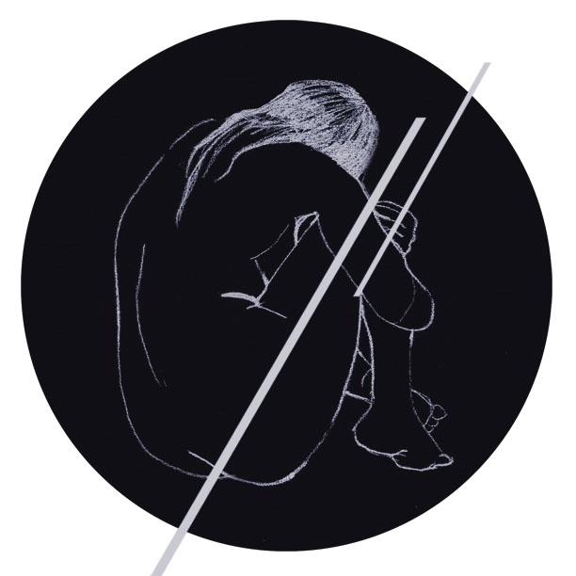

את השירים באלבום הבכורה שלה "לאן אמשיך מכאן" שירה החלה לכתוב לפני כ- 10 שנים, כשהייתה תיכוניסטית שהקשיבה בין ההפסקות לסמית'ס, פאטי סמית' ופי ג'יי הארווי.
ללא ניסיון מוזיקלי קודם, החלה שירה לפני כשנתיים לעבוד על אלבום הבכורה שלה- "לאן אמשיך מכאן", בהפקת אייל קופמן ("הנגרים") ובעיבוד מוזיקלי של ארז לב ארי.
בין שלל הנגנים המצוינים באלבום, ניתן למצוא את יובל מסנר על הצ'לו.
האלבום היפהפה שוזר בין שיריו רגעים חודרים של פגיעות וכעס, טקסטים ישירים וכנים החושפים את עולמה של שירה לראשונה בפני קהל.
פיסה מעולמה של שירה ניתן לחוות בשיר "זיכרון ראשון", הסינגל הראשון מהאלבום, המתאר פגישה ראשונה בין בחור ובחורה, על כל מטעניה וחששותיה ("מוזר כי שנינו לא גדולים בלתקשר"). מתחיל עדין ומסתיים בהתפרצות של רגש ולחן.
שירה מעידה על עצמה כי היא סובלת מפחד במה ואינה מתכוונת בשלב זה להופיע עם שיריה, מה שהופך את שירי האלבום לעדות יחידה לעולם פנימי אפל אך כובש.

יח"צ: קסטה (אלון)
03-6413270
0508371787

